**Комплект оценочных материалов по дисциплине**

**«Тяга и торможение поездов»**

### Задания закрытого типа

#### Задания закрытого типа на выбор правильного ответа

1. Выберите один правильный ответ

У каких локомотивов зависимость силы тяги от скорости подчиняется гиперболическому закону?

А) у электровоза

Б) у тепловоза

В) у паровоза

Г) зависит от рода службы локомотива.

Правильный ответ: Б

Компетенции (индикаторы): ПК-3.

2. Выберите один правильный ответ

В чем измеряется вес локомотива, вагона при тяговых и тормозных расчетах?

А) в тоннах (т)

Б) в кило Ньютонах (кН)

В) в Ньютонах (Н)

Г) в килограммах (кг)

Правильный ответ: А

Компетенции (индикаторы): ПК-3.

3. Выберите один правильный ответ

Какова единица измерения удельных сил, которые используют при тяговых и тормозных расчетах для определения полных сил, действующих на поезд?

А) Н/см2

Б) Н/кН

В) кН/м

Г) Н/т

Правильный ответ: Г

Компетенции (индикаторы): ПК-3.

4. Выберите один правильный ответ

Что такое «коэффициент нажатия колодки»?

А) отношение суммарного нажатия всех колодок на колесо к статической вертикальной нагрузке от колеса на рельс

Б) отношение статической вертикальной нагрузки от колеса на рельс к суммарному нажатию всех колодок на колесо

В) произведение коэффициента сцепления в режиме торможения на статическую вертикальную нагрузку от колеса на рельс

Г) отношение коэффициента сцепления в режиме торможения к коэффициенту трения колодки о колесо

Правильный ответ: А

Компетенции (индикаторы): ПК-3.

5. Выберите один правильный ответ

У каких тормозных колодок величина коэффициента трения больше, и он меньше зависит от скорости?

А) у чугунных стандартных

Б) у композиционных

В) у чугунных с повышенным содержанием фосфора

Правильный ответ: Б

Компетенции (индикаторы): ПК-3.

#### Задания закрытого типа на установление соответствия

1. Тяговая характеристика тепловоза чаще всего представляется в графическом виде семейством кривых, отражающих работу его как на полной мощности, так и на частичных режимах.

Установите правильное соответствие. Каждому элементу левого столбца соответствует только один элемент правого столбца.

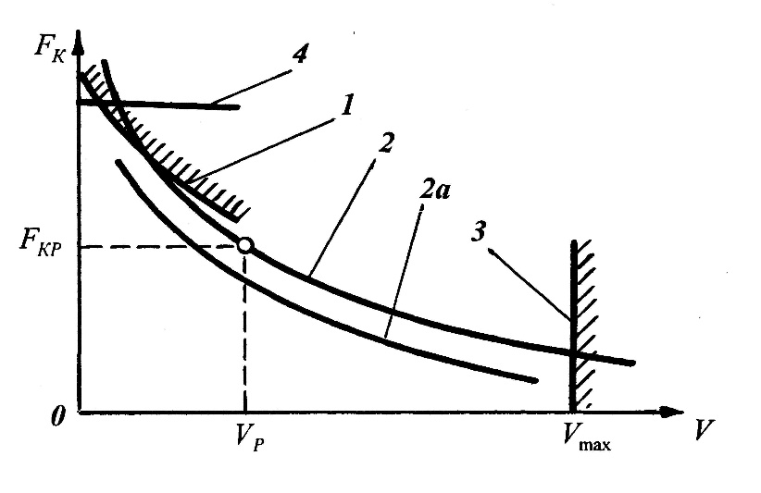

Тяговая характеристика тепловоза

и ее основные элементы

|  |  |  |  |
| --- | --- | --- | --- |
|  | Название кривой тяговой характеристики |  | Порядковый номер тяговой характеристики |
| 1) | ограничение по мощности энергетической передачи | А) | 1 |
| 2) | ограничение силы тяги по сцеплению | Б) | 2 |
| 3) | ограничением по меньшей касательной мощности, соответствующей частичному режиму подачи энергии от источника | В) | 3 |
| 4) | ограничение по максимальной допустимой скорости тепловоза | Г) | 4 |
| 5) | ограничение максимальной силы тяги по максимальному току электропередачи | Д) | 2а |

Правильный ответ:

|  |  |  |  |  |
| --- | --- | --- | --- | --- |
| 1 | 2 | 3 | 4 | 5 |
| Б | А | Д | В | Г |

Компетенции (индикаторы): ПК-3.

2. Графики зависимости от скорости движения расчетных коэффициентов трения тормозных колодок представлены на рисунке.

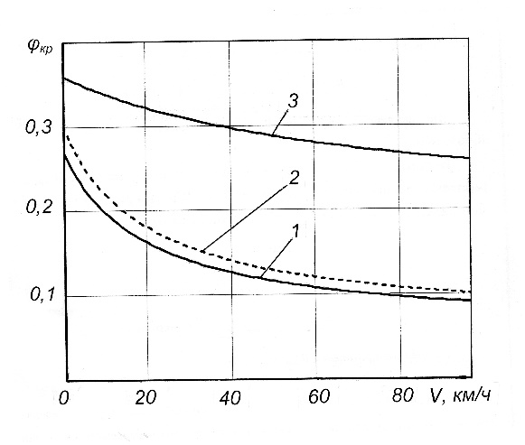

Зависимость расчетных коэффициентов трения

тормозных колодок от скорости движения

Установите правильное соответствие порядкового номера позиции на рисунке типу тормозных колодок по материалу. Каждому элементу левого столбца соответствует только один элемент правого столбца.

|  |  |  |  |
| --- | --- | --- | --- |
|  | Материал тормозных колодок |  | Порядковый номер позиции |
| 1) | композиционные колодки | А) | 1 |
| 2) | чугунные стандартные колодки | Б) | 2 |
| 3) | чугунные колодки с повышенным содержанием фосфора | В) | 3 |

Правильный ответ:

|  |  |  |
| --- | --- | --- |
| 1 | 2 | 3 |
| В | А | Б |

Компетенции (индикаторы): ПК-3.

3. Установите правильное соответствие. В тяговых и тормозных расчетах величины выражаются следующих единицах измерения.

Каждому элементу левого столбца соответствует только один элемент правого столбца.

|  |  |  |  |
| --- | --- | --- | --- |
|  | Величины |  | Единицы измерения |
| 1) | масса | А) | в километрах в час(км/ч) |
| 2) | скорость | Б) | в Н/т |
| 3) | сила | В) | в тоннах (т) |
| 4) | удельная сила тяги поезда  удельная тормозная сила поезда | Г) | в ньютонах (Н) |

Правильный ответ:

|  |  |  |  |
| --- | --- | --- | --- |
| 1 | 2 | 3 | 4 |
| В | А | Г | Б |

Компетенции (индикаторы): ПК-3.

4. Удельные силы сопротивления определяются по соответствующим формулам. Установите правильное соответствие. Каждому элементу левого столбца соответствует только один элемент правого столбца.

|  |  |  |  |
| --- | --- | --- | --- |
|  | Удельные силы |  | Формулы |
| 1) | Удельное основное сопротивление локомотива | А) |  |
| 2) | Удельное основное сопротивление вагона | Б) |  |
| 3) | Удельное дополнительное сопротивление от уклона | В) |  |
| 4) | Удельное дополнительное сопротивление от кривой | Г) |  |
| 5) | В случае, когда поезд оказывается длиннее кривого участка пути | Д) |  |

Правильный ответ:

|  |  |  |  |  |
| --- | --- | --- | --- | --- |
| 1 | 2 | 3 | 4 | 5 |
| Б | Г | А | Д | В |

Компетенции (индикаторы): ПК-3.

#### Задания закрытого типа на установление правильной последовательности

1. Основное сопротивление движению слагается из многих сопротивлений, которые обычно объединяют в следующие пять групп:

А) трение скольжения между колесами и рельсами;

Б) потери кинетической энергии от ударов в стыках, от колебаний подвижного состава и пути;

В) сопротивление воздушной среды;

Г) сопротивление от качения колес по рельсам;

Д) трение в буксовых подшипниках подвижного состава.

Расположите основное сопротивление движению в порядке убывания значимости:

Правильный ответ: Д, Г, А, Б, В

Компетенции (индикаторы): ПК-3.

2. В тяговых расчетах чаще всего учитывают такие дополнительные сопротивления движению:

А) сопротивление движению на кривой;

Б) сопротивление движению на уклоне;

В) сопротивление движению при сильном ветре;

Г) сопротивление движению при низкой температуре наружного воздуха

Расположите дополнительные сопротивления движению в порядке возрастания их значимости:

Правильный ответ: Г, В, А, Б

Компетенции (индикаторы): ПК-3.

3. В большинстве методиках тормозных расчетов используется понятие расчетного коэффициента трения *φ*кр,

Расположите значения расчетного коэффициента трения в порядке убывания:

А) для колодок с повышенным содержанием фосфора

Б) для чугунных стандартных колодок

В) для композиционных колодок

Правильный ответ: В, А, Б

Компетенции (индикаторы): ПК-3.

### Задания открытого типа

#### Задания открытого типа на дополнение

1. Напишите пропущенное слово (словосочетание).

Боксование − это повышенное ______________ движущего колеса, нагруженного крутящим моментом, относительно рельса вследствие недостаточности сил сцепления.

Правильный ответ: проскальзывание.

Компетенции (индикаторы): ПК-3.

2. Напишите пропущенное слово (словосочетание).

Вагон − единица подвижного состава, предназначенная для перевозки _________________________.

Правильный ответ: грузов или пассажиров.

Компетенции (индикаторы): ПК-3.

3. Напишите пропущенное слово (словосочетание).

Измеритель перевозочной работы − единица измерения перевозочной работы локомотива, равная __________ тонно-километров (т∙км) или __________ пассажиро-километров (пасс∙км).

Правильный ответ: десять тысяч.

Компетенции (индикаторы): ПК-3.

4. Напишите пропущенное слово (словосочетание).

Контрольный спуск − один из наиболее __________ спусков (длиной не менее нормы тормозного пути), перед входом на который поезд может иметь сравнительно высокую скорость; используется при проверке достаточности тормозных средств поезда.

Правильный ответ: крутых.

Компетенции (индикаторы): ПК-3.

5. Напишите пропущенное слово (словосочетание).

План пути − вид железнодорожного пути __________________.

Правильный ответ: сверху.

Компетенции (индикаторы): ПК-3.

6. Напишите пропущенное слово (словосочетание).

Профиль пути − вид железнодорожного пути __________________.

Правильный ответ: сбоку.

Компетенции (индикаторы): ПК-3.

#### Задания открытого типа с кратким свободным ответом

1. Расчетный подъем − подъем, в конце которого скорость поезда достигает минимального значения из всех скоростей при движении по рассматриваемому участку пути; фактически это – один из наиболее крутых и протяженных подъемов, перед входом на который поезд в силу особенности профиля пути не может развить достаточно высокую скорость. При выполнении тяговых расчетов он равен … *(Ответ запишите в виде числа)*

Правильный ответ: 9 ‰.

Компетенции (индикаторы): ПК-3.

2. Допустимость спрямления каждого элемента железнодорожного пути, включенного в группу, определяется по условию. *(Ответ запишите в виде соотношения)*

Правильный ответ: .

Компетенции (индикаторы): ПК-3.

3. Какова длина тормозного пути железнодорожного поезда на спусках до 6‰ устанавливаемая приказом ОАО «РЖД». *(Ответ запишите в виде числа)*

Правильный ответ: 1200 м.

Компетенции (индикаторы): ПК-3.

4. Определите удельное дополнительное сопротивление от подъема +4‰ . *(Ответ запишите в виде числа)*

Правильный ответ: 39,24 Н/т.

Компетенции (индикаторы): ПК-3.

#### Задания открытого типа с развернутым ответом

1. Удельное основное сопротивление локомотива, Н/т, рассчитывается по формуле ,

где *V* – скорость движения, км/ч.

Численные значения коэффициентов *а*л, *b*л и *с*л установлены ПТР одинаковыми для всех типов локомотивов. Величины коэффициентов представлены в таблице. Они зависят только от типа пути (звеньевой или бесстыковой) и режима работы локомотива (тяга или холостой ход).

Таблица

|  |  |  |  |
| --- | --- | --- | --- |
| Режим работы  локомотива | К о э ф ф и ц е н т | | |
| *а*л | *b*л | *с*л |
| Под тягой | 1,9 | 0,010  0,008 | 0,00030  0,00025 |
| На холостом ходу  (на выбеге) | 2,4 | 0,011  0,009 | 0,00035  0,00035 |
| **Примечание.** Коэффициенты в числителе относятся к звеньевому пути,  а в знаменателе – к бесстыковому пути | | | |

Почему коэффициенты удельного основного сопротивления локомотива больше при движении без тяги (на холостом ходу) и на звеньевом пути?

Привести расширенный ответ.

Время выполнения – 30 мин.

Ожидаемый результат:

Ответ.

1. Локомотив является источником силы тяги, создаваемой тяговой передачей, включающей в себя различные агрегаты (тяговые электродвигатели, гидравлические коробки перемены передач) и передаточные механизмы. Поэтому, говоря о сопротивлении движению локомотива, следует учитывать два режима его работы: под тягой и без тяги (на холостом ходу, на выбеге).

При движении без тяги уже не передаточные механизмы приводят в движение колеса, а, наоборот, колеса заставляют двигаться, вращаться узлы тяговой передачи (хотя и на холостом ходу), на что приходится затрачивать дополнительную энергию. Это сказывается на увеличении сопротивления движению локомотива.

2. Движение подвижного состава сопровождается ударами на стыках рельсов, а также другими динамическими взаимодействиями вследствие наличия выбоин и ползунов на колесах, неровностей пути в профиле и плане. При каждом ударе кинетическая энергия поезда уменьшается, так как затрачивается на механическую работу удара и генерацию сопутствующих ему колебаний подвижного состава и пути. Для восстановления утерянной при ударе скорости требуется затрата некоторой работы, что в конечном счете проявляется как сопротивление движению. К этой же группе сопротивлений можно также отнести и потери в ударно-сцепных приборах (автосцепки, буфера, стяжки) при изменениях величины передаваемых ими сил и работе поглощающих аппаратов. На звеньевом пути таких возмущений больше, соответственно основное сопротивление движению локомотива больше.

Критерии оценивания:

– объяснение повышенного сопротивления движению локомотива в режиме холостого хода;

– объяснение повышенного сопротивления движению локомотива на звеньевом пути.

Компетенции (индикаторы): ПК-3.